Обработка «Загрузка платежей детей с 2016 г.»
Цель: загружая файл, полученный из Сбербанка (СБ), создать документы «Поступление родительской платы» в разрезе «Учреждений» за указанную дату. Документов должно быть создано по количеству учреждений, привязанных к детям, имеющимся в файле Сбербанка.
Заполнение реквизитов на закладке «Общая»: 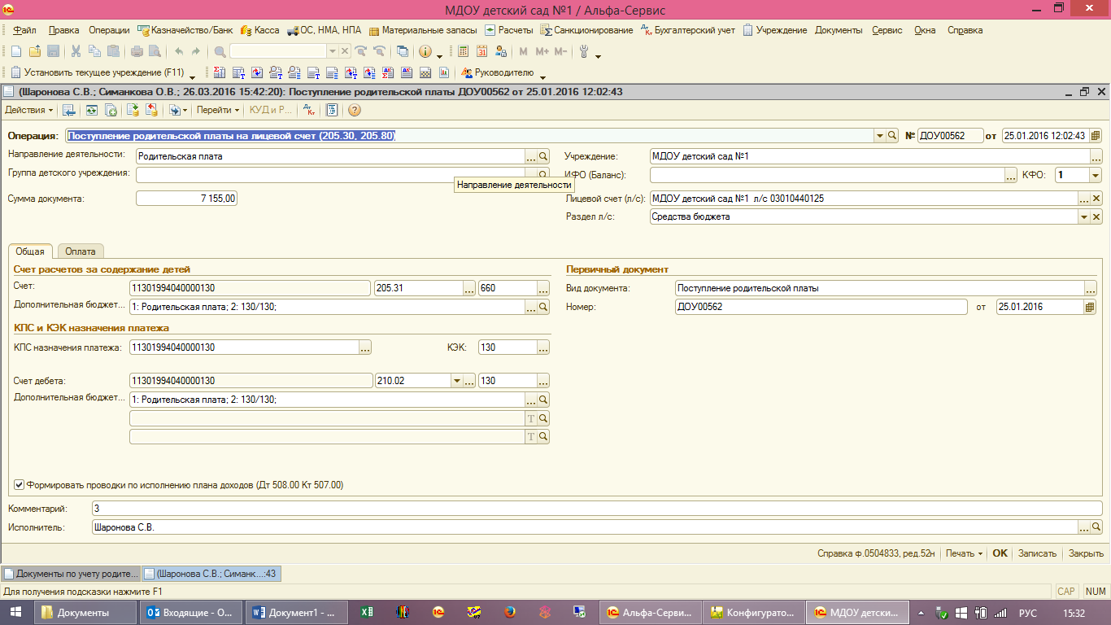
Направление деятельности – элемент справочника «Направления деятельности» с наименованием «Родительская плата».
Дата – поле DATA из полученного файла (обычно дата в файле у всех одна, но надо это проверять, чтобы в один документ не попали разные даты – создавать документы для разных дат, если такое случится)
Учреждение – находим в справочнике «Дети» ребенка по наименованию и лицевому счету из колонок FIO и LS файла, затем по реквизиту «Учреждение», установленного для текущего ребенка находим его в справочнике «Организации» и подставляем в документ.
КФО: Если учреждение бюджетное, то КФО=2, если учреждение казенное то КФО-1. Тип учреждения определяется структурой рабочего плана счетов (РПС). Она прописывается в учетной политике учреждения. Это перечисление «ТипыПланаСчетов».
Лицевой счет: из справочника «Лицевые счета» по владельцу «Учреждение». Для казенных учреждений номер счета должен на 03, для бюджетных – на 20
Раздел лицевого счета: для бюджетных – Средства юридических лиц, для казенных – Средства Бюджета – берется из лицевого счета учреждения в табличной части «Реквизиты лицевого счета» как элемент справочника «Виды средств для исполнения обязательств».
Счет расчетов за содержание детей: счет - 205.31, КПС: для бюджетных учреждений – все нули (вид КПС - КДБ), для казенных – 11301994040000130. Выбирается из рабочего плана счетов учреждения, КЭК – 660, выбирается из справочника «КЭК» по коду.
Дополнительная бюджетная классификация: 1: Родительская плата; 2: 130/130. Выбирается элемент из справочника «Дополнительная бюджетная классификация» по значению детализации «Родительская плата» по наименованию.
КПС и КЭК назначения платежа: КПС назначения платежа – из КПС счета расчетов за содержание детей, КЭК – 130 (выбирается из справочника «КЭК» по коду).
Счет дебета: для бюджетных учреждений – 201.11, для казенных – 210.02; КПС счета дебета – из КПС счета расчетов за содержание детей, КЭК – из 130 (выбирается из справочника «КЭК» по коду) или из КЭК счета расчетов за содержание детей. Дополнительная бюджетная классификация – из Дополнительной бюджетной классификации счета расчетов за содержание детей
Формировать проводки по исполнения плана доходов – флажок установлен.
Комментарий – текстовое поле: «1» (без кавычек)
Заполнение реквизитов на закладке «Оплата»:
Должны попасть все дети из файла СБ по учреждению, т.е. количество строк соответствует количеству отобранных детей.
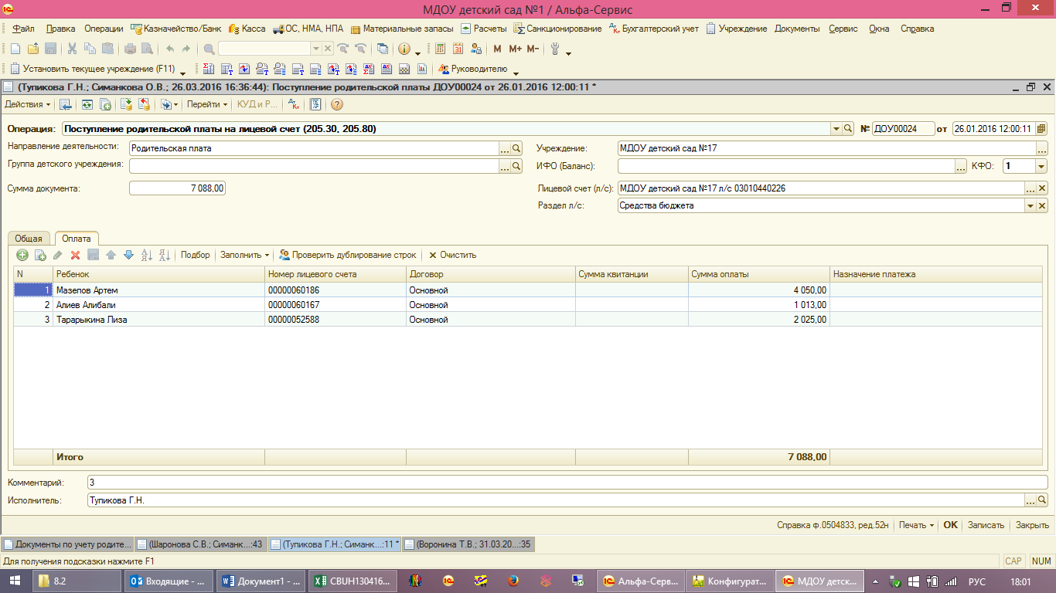
Ребенок и Номер ЛС – из справочника «Дети», найденый по наименованию и номеру ЛС из файла Сбербанка
Договор – из справочника «Договора» по владельцу «Ребенок» и учреждению
Сумма оплаты – из файла СБ по строке ребенка

